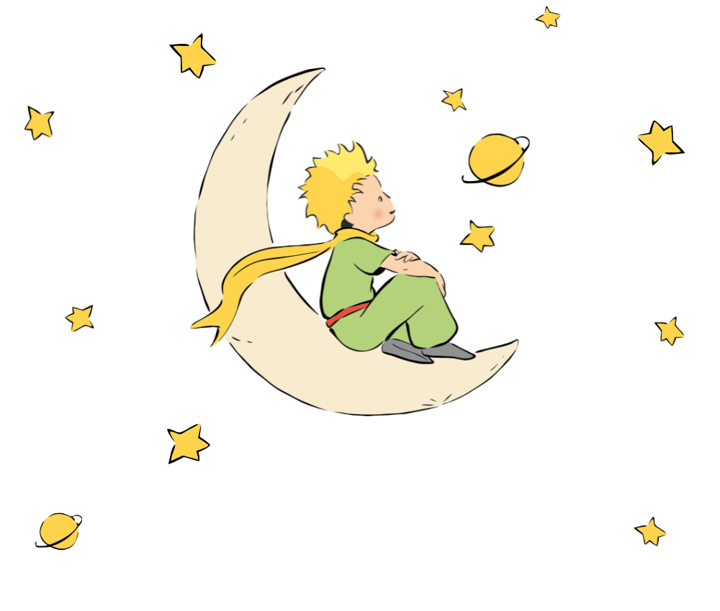
INFLUENCER S ASTEROIDA B612

Antoine de Saint-Exupéry

Mali princ

- INSTAFEED MALOG PRINCA
Lektirni zadatak jest izraditi Instafeed Malog princa – zamišljamo da Mali princ ima Instagram i objavljuje sadržaj sa svojih putovanja po planetima. Cilj je prikazati najvažnije poruke i odnose iz knjige, ali u modernom obliku.
Zadatak sastoji se od tri dijela:
1. PROFIL MALOG PRINCA
- Korisničko ime (npr. @mali.princ_b612)
- Profilna fotografija (crtež, ilustracija, Canva, UI - kako želiš)
- Kratko predstavljanje (2–3 rečenice koje nose simboliku, pokazuju karakter i poruku, npr. "Dom je ondje gdje je tvoja ruža."...)

2. TRI OBJAVE (FEED)
Izaberi tri važne epizode iz knjige i za svaku napravi:
- sliku (crtež, kolaž, Canva, fotografija…)
- opis (3–5 rečenica, obavezno neka opis otkriva poruku te epizode, ne samo događaj, ne prepisuj iz knjige - neka bude tvoje razumijevanje i interpretacija)
- tematske oznake / hashtagovi (3–5) koji pogađaju simboliku (npr. #pripitomime #odgovornost #putovanje #lisica)
- dva komentara iz perspektive drugih likova (npr. Lisica, Pilot, Ruža, Kralj...)

3. 'PRIČE'/STORIES (neobavezno, ali zabavno)
Dva kratka storyja s naljepnicama(stickers) ili tekstovima — npr. “Na planetu pijanca”, “Lekcija s Lisicom”...

4. KRATKO OBJAŠNJENJE
U 3–4 rečenice objasni zašto si izabrao te epizode i što govore o Malom princu, koju poruku nosi njegovo putovanje.

NAPOMENA: Profil može biti na Instagramu, Facebooku ili nekoj drugoj društvenoj mreži. Možeš ga izraditi digitalno (Canva ili neki drugi alat) ili na papiru. Uradak treba biti uredan i pregledan.

